Slingo Money Train

Slingo pamati

Kā spēlēt

Izvēlieties likmi un piespiediet GRIEZT, lai sāktu.

Jums ir 10 griezieni, lai spēles režģī atzīmētu uz spoles redzamos skaitļus.

Izveidojiet pilnas Slingo līnijas, lai pārvietotos uz augšu izmaksu tabulā.

Slingo laimestu līnijas
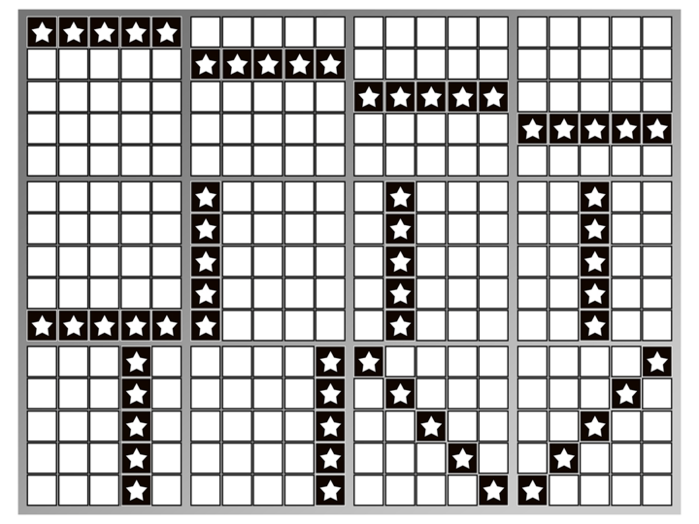

Vairākas Slingo līnijas var tikt piešķirtas ar vienu pieskārienu.

Spēlē ir 12 laimestu līnijas un 11 laimesti, jo pēdējais skaitlis režģī vienmēr piešķir vismaz 2 laimējušās līnijas.

AIZSTĀJĒJSIMBOLS

Aizstājējsimboli ļauj atzīmēt jebkuru skaitli virs tiem esošajā kolonnā.

SUPERAIZSTĀJĒJSIMBOLS

Superaizstājējsimboli ļauj atzīmēt jebkuru skaiti spēles režģī.

Bezmaksas grieziens

Bezmaksas griezienu simboli piešķir papildgriezienu.

Papildgriezieni

Papildgriezieni ir pieejami pēc katras spēles.

Katra grieziena cena ir atkarīga no pozīcijas uz spēles režģa un potenciālajām balvām.

Cenas var būt lielākas par pamatlikmi.

Iegūstiet vai nopērciet papildgriezienus.

Nākamā grieziena cena ir redzama uz pogas Griezt.

Jūs varat laimēt

Potenciāli pieejamie laimesti tiek parādīti secīgi.

Nepieciešamie skaitļi ir izcelti.

Piespiediet Saņemt, lai beigtu spēli.

Bonusu rati

Zelta rats

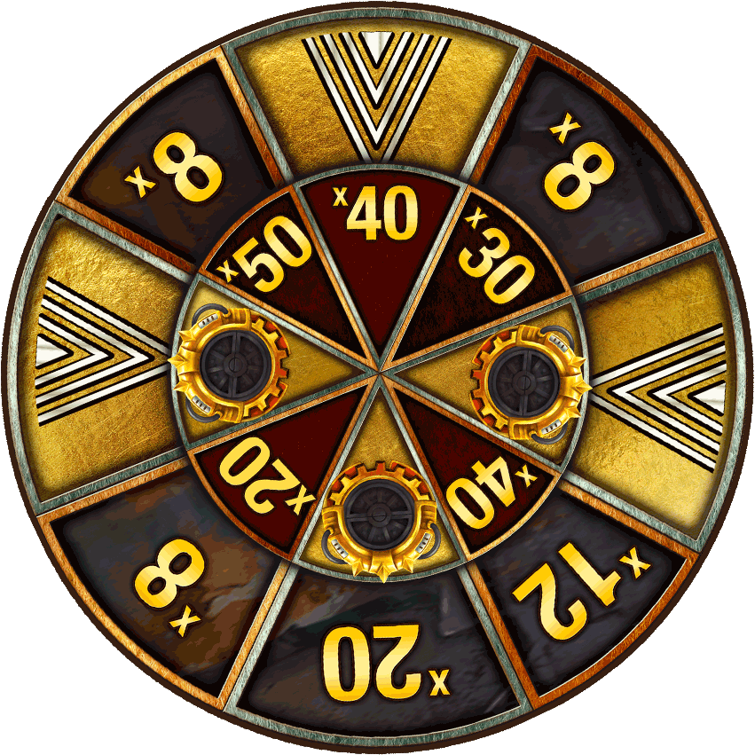
Jūs varat laimēt zelta ratu, aizpildot 8 Slingo līnijas..

Zelta rats piedāvā iespēju laimēt naudu vai Money Train bonusu ar likmi 1 x pašreizējās spēles likmes apmērā. Min. reizinātājs x 8 un maks. reizinātājs x 50.

Sudraba rats
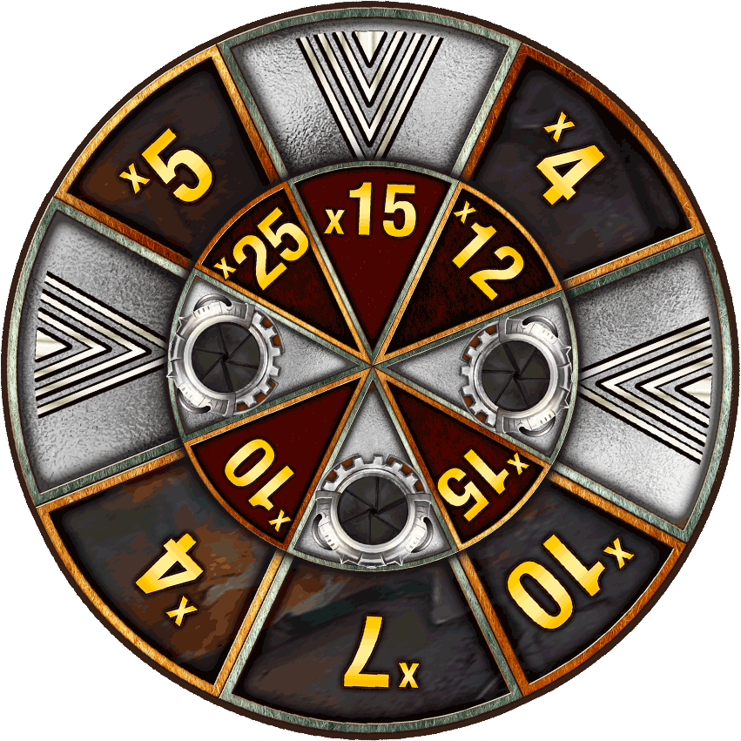
Jūs varat laimēt sudraba ratu, aizpildot 7 Slingo līnijas..

Sudraba rats piedāvā iespēju laimēt naudu vai Money Train bonusu ar likmi 0,5 x pašreizējās spēles likmes apmērā. Min. reizinātājs x 4 un maks. reizinātājs x 25.

Bronzas rati
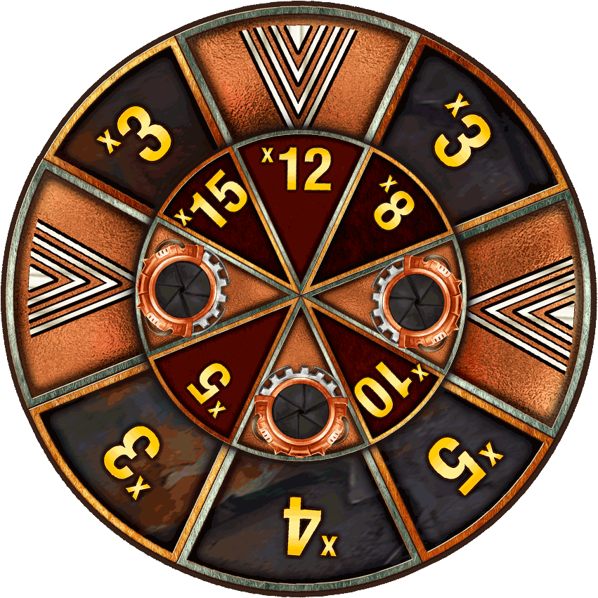
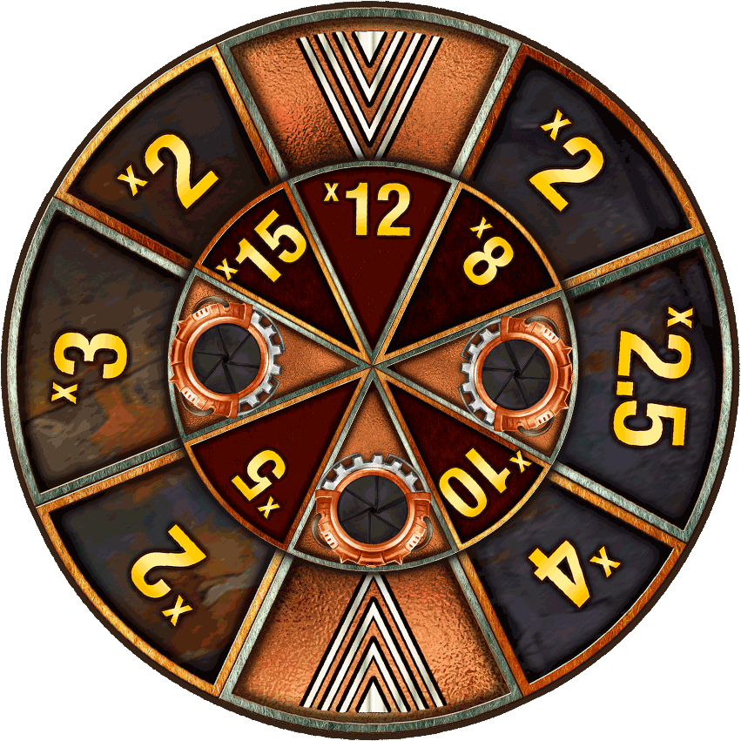
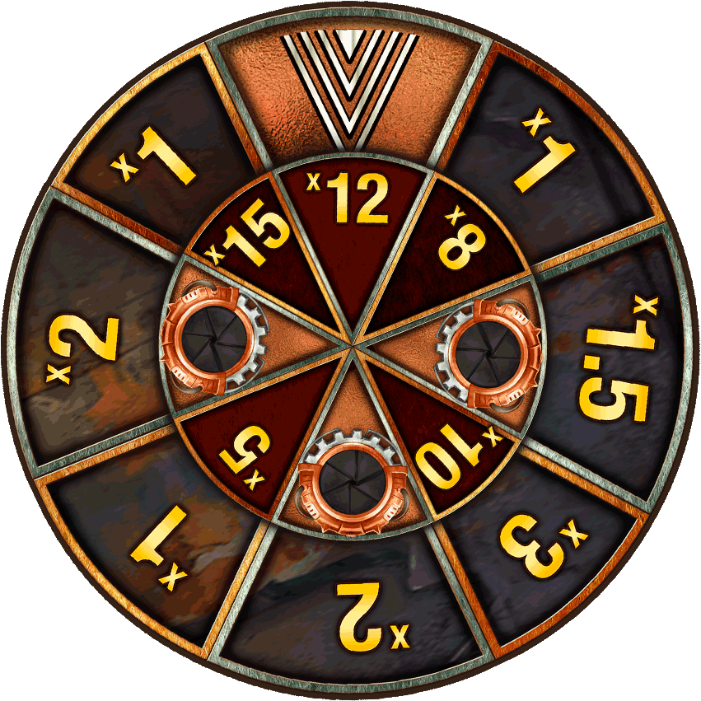

Jūs varat laimēt bronzas ratu, aizpildot 4, 5 vai 6 Slingo līnijas.

Bronzas rats piedāvā iespēju laimēt naudu vai Money Train bonusu ar likmi 0,25 x pašreizējās spēles likmes apmērā. Min. reizinātājs 1 x un maks. reizinātājs x 15.

Money Train bonusa spēle

Naudas vilciena bonusu izspēlē ar 5 x 4 rindu konfigurācijas spēļu automātu, kurā griežas 20 atsevišķas spoles.
Ja kolonnā ir redzami 4 simboli, spole paplašinās; spoles maksimālais iespējamais izmērs ir 7 x 4 rindu konfigurācija.

Visi laimesti tiek piešķirti kā bonusa likmes reizinātāji katra grieziena beigās.

Bonusa simboli

Payer
Atsedz vērtību kā bonusa likmes reizinātāju un pievieno pats savu vērtību visiem citiem uz spoles redzamajiem simboliem. Min. reizinātājs x 1 un maks. reizinātājs x 10.

Collector

Atsedz vērtību kā bonusa likmes reizinātāju un savāc visas redzamās vērtības uz spolēm un pievieno tās pats savai vērtībai. Min. reizinātājs x 1 un maks. reizinātājs x 10.

Collector-Payer

Atsedz vērtību kā bonusa likmes reizinātāju un pievieno visu citu redzamo vērtību summu pats savai vērtībai un pēc tam pievieno šo atjaunināto vērtību visiem citiem uz spoles redzamajiem simboliem. Min. reizinātājs x 1 un maks. reizinātājs x 200

Sniper

Atsedz vērtību kā likmes reizinājumu un dubulto 3–8 citu bonusa simbolu vērtību. Tas var vairākas reizes iedarboties uz vienu un to pašu bonusa simbolu. Min. reizinātājs x 1 un maks. reizinātājs x 10.

Necromancer
Atsedz vērtību kā bonusa likmes reizinātāju un vēlreiz aktivizē 2–7 jau izmantotus nepastāvīgos īpašos bonusa simbolus. (Collector, Payer, Collector/Payer vai Sniper). Min. reizinātājs x 1 un maks. reizinātājs x 10.

Reset Plus
Atsedz vērtību kā bonusa likmes reizinātāju un par vienu vienību palielina atlikušo griezienu sākuma vērtību. Min. reizinātājs x 1 un maks. reizinātājs x 10.

Bonusa simbols

Atsedz vērtību kā bonusa likmes reizinātāju. Min. reizinātājs x 1 un maks. reizinātājs x 200

Pastāvīgie simboli

Persistent Payer

Atsedz vērtību kā bonusa likmes reizinātāju un pievieno to visiem citiem uz spoles redzamajiem šī grieziena un jebkura nākamā grieziena simboliem. Šis simbols nenodrošina izmaksas pats par sevi. Min. reizinātājs x 1 un maks. reizinātājs x 10

Persistent Sniper
Atsedz vērtību kā bonusa likmes reizinātāju un dubulto 3-8 citu bonusa simbolu vērtību šī grieziena un jebkura nākamā grieziena beigās. Tas var vairākas reizes iedarboties uz vienu un to pašu bonusa simbolu. Min. reizinātājs x 1 un maks. reizinātājs x 10

Persistent Collector
Atsedz vērtību kā bonusa likmes reizinātāju un savāc visas redzamās vērtības uz spolēm, un pievieno tās pats savai vērtībai šī grieziena un jebkura nākamā grieziena beigās. Šis simbols nesavāc pats savu vērtību. Min. reizinātājs x 1 un maks. reizinātājs x 10.

Money Train bonusa spēles noteikumi
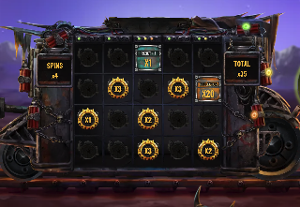

Bonusu var ierosināt tieši no Slingo izmaksu tabulas vai uz bonusa rata.

Zelta bonusa likme ir vienāda ar 100% no spēles sākotnējās likmes.

Sudraba bonusa likme ir vienāda ar 50% no spēles sākotnējās likmes.

Bronzas bonusa likme ir vienāda ar 25% no spēles sākotnējās likmes.

Visas likmes šīs funkcijas laikā ir redzamas kā bonusa likmes reizinājums.

Kad ierosināts bonuss, pirms bonusa sākuma uz spolēm parādās 3 bonusa simboli.

Katrs simbols atsedz vērtību un tiek izspēlēts pirms pirmā grieziena.

Bonusa kārta vienmēr sākas ar 3 griezieniem, un katru reizi pēc jauna simbola iegūšanas notiek griezienu skaita atiestatīšana.

Piepildot spoli ar simboliem, tiek atvērta papildu spole. Tas var notikt maks. divas reizes vienas bonusa kārtas laikā.

Ja abas papildu spoles ir atsegtas un simboli ir novietoti visās iespējamajās pozīcijās, bonusa kārta beidzas, piešķirot šīs funkcijas aktivizēšanas brīdī izmantoto bonusa likmi 500 x apmērā.

Informācija par Slingo

Ieteicamā stratēģija

Ieteicamā stratēģija nosaka, ka aizstājējsimbolu un superaizstājējsimbolu izvietošanas izvēlei vienmēr vajadzētu būt tādai, kas pietuvina spēlētāju Slingo laimesta līnijas aizpildīšanai.

Ja ir iespējamas vairākas atrašanās vietas (vienādiem kritērijiem atbilstošas pozīcijas), tad priekšroka tiek dota tām pozīcijām, kuras šķērso vislielākais skaits Slingo laimesta līniju. Ja tas nav attiecināms, izvēle notiek nejauši.

Piemēram, priekšroku vajadzētu dot centrālajam kvadrātam, jo tas ir iekļauts gan horizontālajās, gan vertikālajās, gan divās diagonālajās līnijās.

Noteikumi

Visi simboli parādās uz visām spolēm.

Bezmaksas griezienu simboli piešķir papildu griezienu.

Papildgriezieni ir pieejami pēc katras spēles.

Pamatojoties uz ieteicamo stratēģiju, standarta spēles kopējais teorētiskais atmaksāšanās rādītājs spēlētājam (RTP) ir 94,42%.

Pamatojoties uz ieteicamo stratēģiju, katra papildgrieziena teorētiskais atmaksāšanās rādītājs spēlētājam (RTP) ir 94,47%.

Minimālais reizinātāja laimests uz bonusa spēles ratiem ir 1 x apmērā.

Maksimālais reizinātāja laimests uz bonusa spēles ratiem ir 50 x apmērā.

Cenas ir noapaļotas līdz nākamajam veselajam skaitlim, un tas var mainīt RTP.

Darbības traucējumu rezultātā visas izmaksas un spēles tiek anulētas.

Papildgriezienu laikā dažu potenciālo balvu saņemšanai var būt nepieciešami superaizstājējsimboli.

Nepabeigtas spēles

Nepabeigtās spēles tiks automātiski pabeigtas 3 stundas pēc to uzsākšanas.

Visi atlikušie griezieni tiks izspēlēti, izmantojot gadījumskaitļu ģeneratoru, kas pieņem lēmumus spēlētāja vietā.

Visi laimesti tiks automātiski ieskaitīti jūsu kontā.

